왼쪽 상단의 지느러미 모양의 버튼은 이더넷 인터페이스의 패킷을 찾아 주는 역활을 한다.

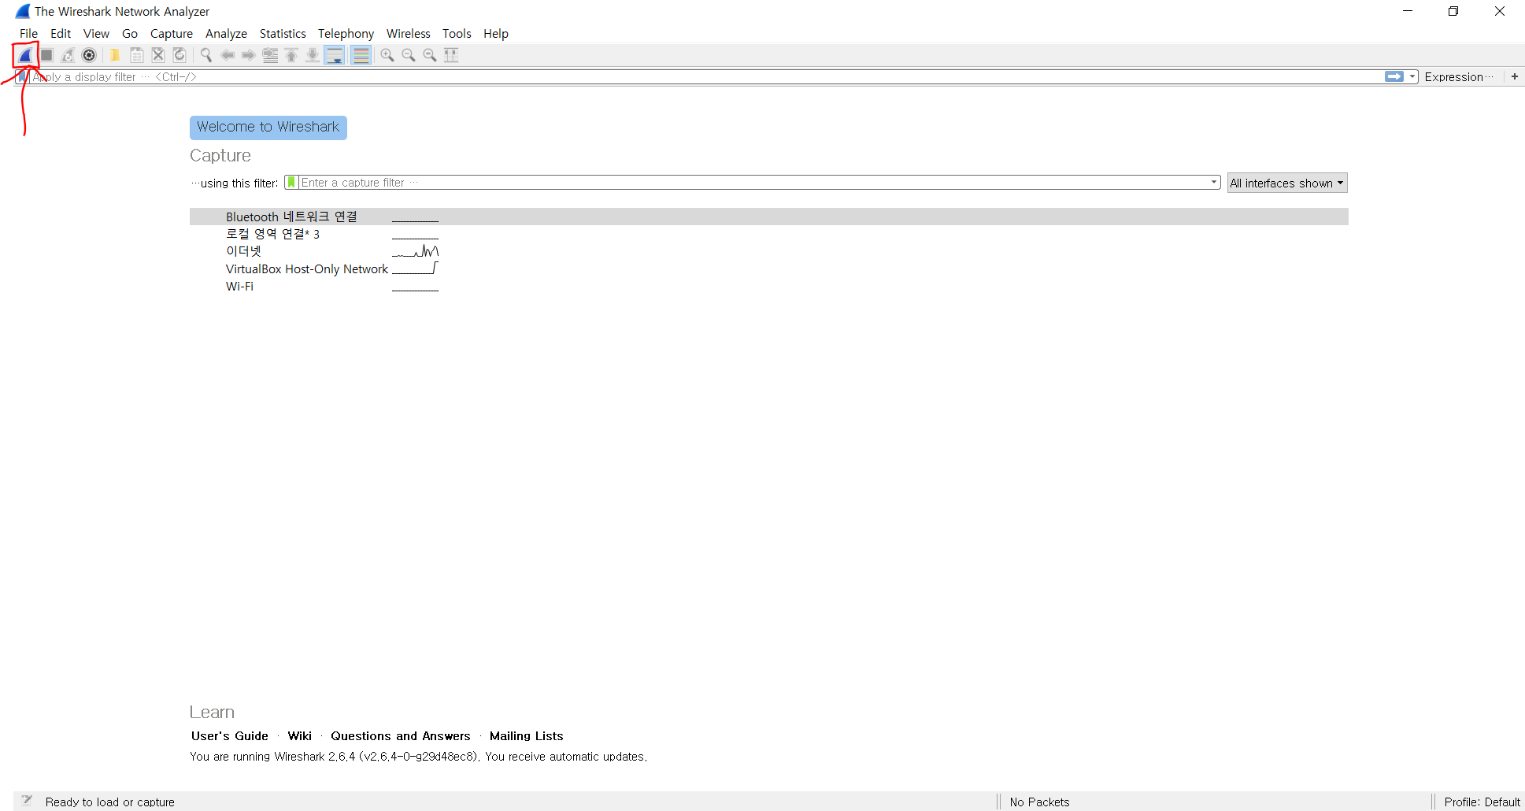

빨간 네모모양의 버튼은 패킷 찾는것을 일시 정지 하는 버튼이다.

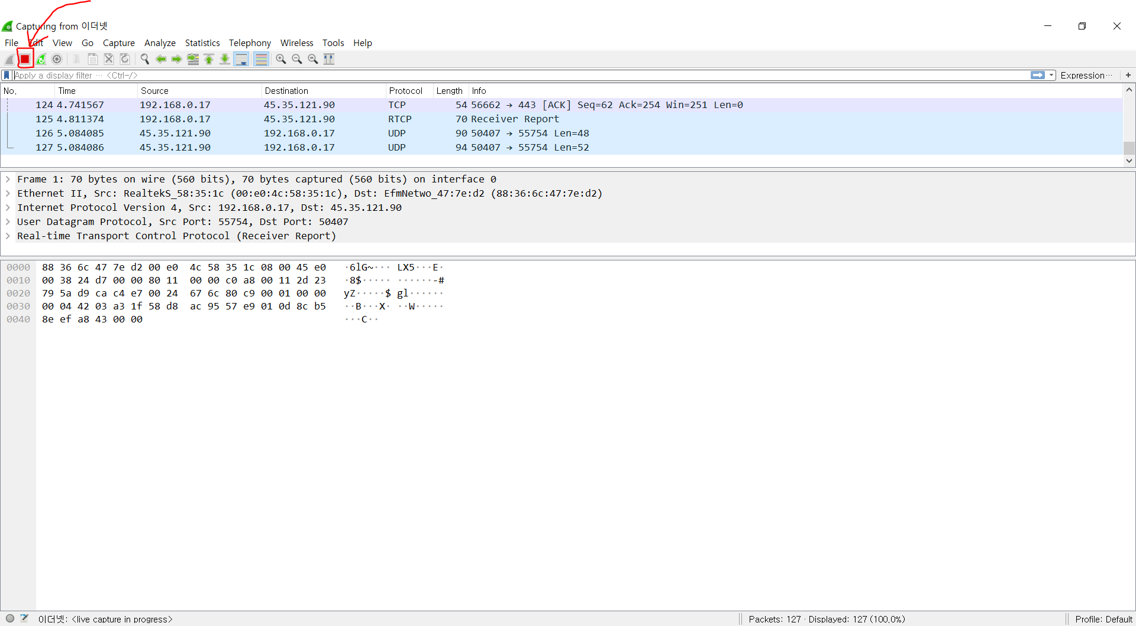

이 버튼은 패킷 수집중, 일시 정지 하지 않고 패킷을 다시 수집할 때 사용한다.

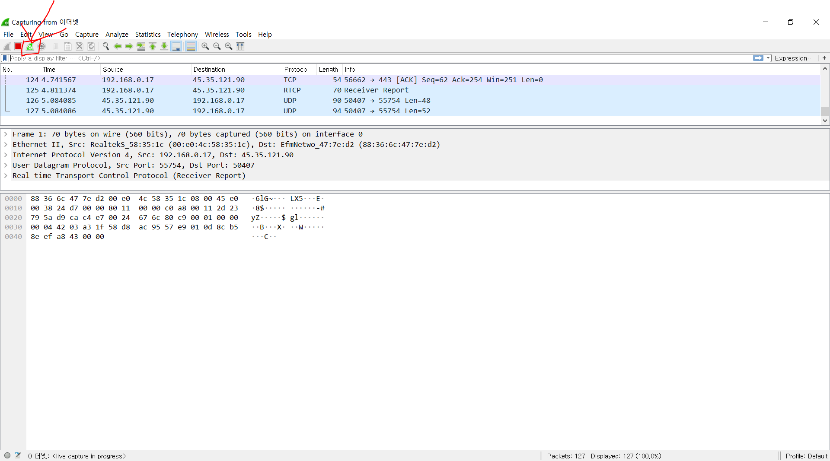

이 버튼은 패킷 리스트의 스크롤을 자동으로 내려주는 역활을 한다.

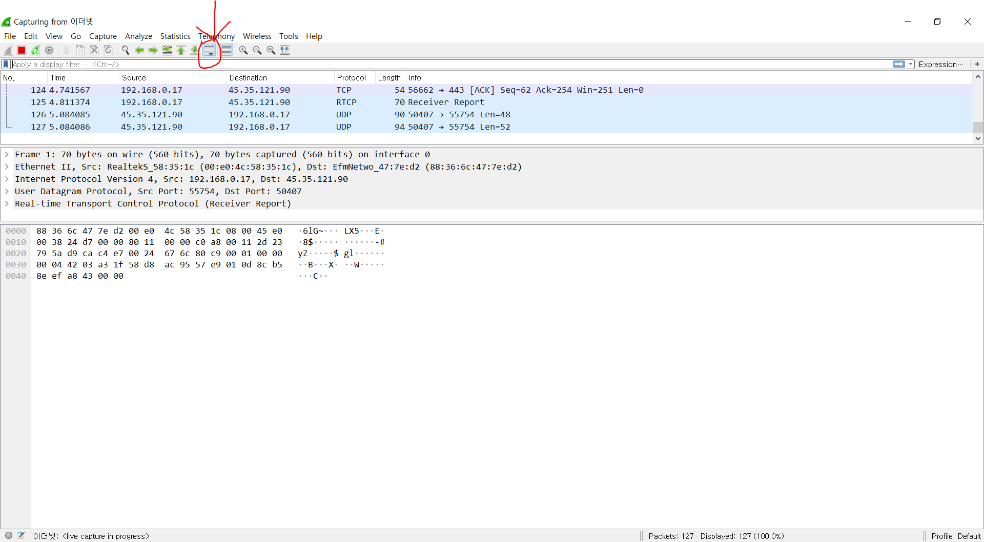

이 버튼은 확대해주는 기능을 가진 버튼이다

